 | Istituto Omnicomprensivo“Montefeltro”  I.C. “A.Battelli” – I.I.S. “M.Vannucci”  Via Giusti - 61028 SASSOCORVARO (PU)  Tel. 0722-76137 – Fax 0722-76261 - C.F. 82006010415  E-mail: omnicomprensivo.montefeltro@provincia.ps.it  Posta certificata: psis00100b@pec.istruzione.it  Sito web: http://www.iis-montefeltro.it | 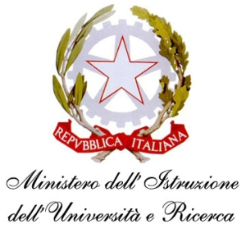

COMUNICAZIONE N. 50 Sassocorvaro, 15/10/2014

AGLI ALUNNI
AI COORDINATORI DI CLASSE
del TRIENNIO DI SCUOLA SECONDARIA DI II GRADO

AL D.S.G.A.

OGGETTO: CORSI E.C.D.L.

In riferimento all’ oggetto è stato organizzato un incontro di presentazione dei corsi ECDL il giorno 22 ottobre 2014 alle ore 10,05 presso l’ Aula Magna dell’Istituto a cui sono invitati a partecipare solo gli interessati al conseguimento della Patente Europea del Computer.
La presente comunicazione è pubblicata sul sito Internet della scuola all’indirizzo http://www.iis-montefeltro.it. al link ALBO/CIRCOLARI ed al link ECDL .

Il Dirigente Scolastico Reggente
Dott.ssa Reana Mazza
Il Collaboratore Vicario
Prof. Marco Rossi
uff.did.sp

